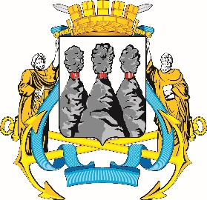
ГОРОДСКАЯ ДУМА
ПЕТРОПАВЛОВСК-КАМЧАТСКОГО
ГОРОДСКОГО ОКРУГА

ПРЕДСЕДАТЕЛЬ
ПОСТАНОВЛЕНИЕ

07.11.2023 № 126

О награждении Почетной грамотой Городской Думы Петропавловск-Камчатского городского округа

В соответствии с Решением Городской Думы Петропавловск-Камчатского городского округа от 31.10.2013 № 145-нд «О наградах и почетных званиях Петропавловск-Камчатского городского округа» и протоколом заседания Комиссии Городской Думы Петропавловск-Камчатского городского округа по наградам от 07.11.2023 № 15

ПОСТАНОВЛЯЮ:

за значительный вклад в развитие образования на территории Петропавловск-Камчатского городского округа, многолетний добросовестный труда, высокий уровень профессионализма и в связи с 50-летним юбилеем со дня рождения наградить Почетной грамотой Городской Думы Петропавловск-Камчатского городского округа Разумовскую Наталью Александровну – директора муниципального бюджетного общеобразовательного учреждения «Средняя школа № 11 имени В.Д. Бубенина» Петропавловск-Камчатского городского округа.

Председатель Городской Думы Петропавловск-Камчатского  городского округа |  | А.С. Лиманов

